التباين ألزماني لتلوث مياه شط الغراف في محافظة ذي قار
م.م علي ناصر عبد الله م.م حاكم ناصر حسين
كلية التربية /جامعة ميسان مركز أبحاث الأهوار/ جامعة ذي قار

الخلاصة
لقد تم اختيار نهر الغراف باعتباره المصدر الرئيس لمياه الشرب في محافظة ذي قار في معظم الاقضية ,إذ تمت دراسة (الأس الهيدروجيني , المواد الصلبة الذائبة , العسرة الكلية , الكالسيوم , المغنسيوم , الكبريتات , الفوسفات , النترات , العكورة , الزيوت والشحوم ) للمدة من شهر حزيران لعام 2009 لغاية شهر مايس لعام 2010 ,وقد اتضح من الدراسة إن كمية ونوعية الملوثات في مياه شط الغراف كانت ضمن الحدود المسموح بها باستثناء العكورة والزيوت والشحوم .
بعد تقييم صلاحية النهر لأغراض الشرب توصلت الدراسة إن العناصر أنفة الذكر كانت ضمن الحدود المسموح بها ولكافة فصول السنة باستثناء الكالسيوم والعكورة والزيوت والشحوم التي سجلت تركيز مرتفع خلال مدة الدراسة .
ولغرض تقييم مياه النهر لأغراض الري تبين بان جميع العناصر المذكورة صالحة للري ولكافة فصول السنة باستثناء الكالسيوم الذي سجل تركيز مرتفع خلال مدة الدراسة.

المقدمة
يعد التلوث من أخطر المشاكل التي تواجه الإنسان في العصر الحديث و بخاصة بعد ألتطور الصناعي الهائل وهو البديل والوريث للكوارث الطبيعية الكبرى حتى صار مشكلة العصر وسرطانه لكونه يهدد الحياة على سطح هذا الكوكب فعجزت البيئة امامه بكل نظمها من استرجاع عافيتها وإعادة التوازن المطلوب باستمرارية عطائها للإنسان بشكل يحقق رفاهيته وتقدمة مما دفع الإنسان الى إعادة النظر مع تعامله السيئ والمفرط لها بإيجاد قوانين وحلول تقلل من تأثير هذه المشكلة وخطورتها وليس أدل على ذلك من المؤتمرات الدولية المتعلقة بمشكلة ثقب الأوزون ومشكلة الاحتباس الحراري التي باتت تشغل العالم بأسره.
تكمن أهمية الماء في كونه يشكل جزءا"كبيرا من محتوى الكائنات الحية ,فضلا عن اهميتة في مختلف الاستخدامات (الزراعية , الصناعية , المنزلية , الخدمية), إن هذه النعمة التي لا تقدر بثمن لابد من الحفاظ عليها من مشكلة التلوث التي أخذت بالتزايد المستمر في السنوات الأخيرة وباتت تعاني منها البيئة الطبيعية ومنها الموارد المائية نتيجة لإهمال وصيانة تلك الموارد , كما أن زيادة عدد السكان والتوسع الحضري الذي يشهده العراق في السنوات الاخيره أدى إلى زيادة الطلب على الموارد المائية وبالتالي زيادة طرح المخلفات السائلة من مختلف الأنشطة وما ترتب على ذلك من زيادة تلوث البيئة ومنها البيئة المائية, وفي بيئة حارة وجافة كما هو الحال مع بيئة محافظة ذي قار أنما يستلزم بضرورة بالغة العمل بشكل مستمر على تقييم مدى صلاحية نوعية هذه الموارد لمختلف أوجه الحياة فضلا عن ضرورة استقصاء المصادر المؤثرة على مثل تلك الصلاحية أن وجدت
1

منطقة الدراسة
يتفرع نهر دجلة بعد سدة الكوت إلى فرعين يتجه الأول باتجاه محافظة ميسان والثاني باتجاه مدينة الشطرة في محافظة ذي قار ويسمى شط الغراف الذي يقع في الجزء الجنوبي من العراق ضمن منطقة السهل الرسوبي,ويقل انحدار نهر دجلة وسرعة جريانه كلما تقدمنا من الشمال نحو الجنوب ويكون محملا بكميات كبيرة من الرواسب , يقع شط الغراف بين نهري دجلة والفرات بين دائرتي عرض (31,2-32,27) شمالا وقوسي طول(45,45-46,43) شرقا (خارطة 1) بطول 230 كم ويستمر في جريانه باتجاه الجنوب الغربي من مقدم سدة الكوت مارا بمدن الحي , الفجر, قلعة سكر, الرفاعي, ثم ناحية الغراف حتى مصبه في اهوار محافظة ذي قار(حسن,2004,ص7.).

هدف البحث
يهدف البحث إلى دراسة التباين ألزماني لتركيز ملوثات شط الغراف وتحديد مدى صلاحية مياهه للاستهلاك البشري والنشاط الزراعي لعام 2009-2010 .

مشكلة البحث
هناك الكثير من الملوثات التي تلقى في شط الغراف الأمر الذي يجعلها عرضة للتلوث مما ينعكس ذلك على نوعية مياهه التي تنعكس أثارها على مختلف الاستخدامات البشرية .

حدود البحث
يتحدد البحث بثلاثة أبعاد
1- الحدود المكانية: الذي يتطابق مع موقع شط الغراف في محافظة ذي قار من مدينة الفجر, قلعة سكر, الرفاعي, ثم ناحية الغراف حتى مصبه في اهوار محافظة ذي قار.
2-الحدود الزمانية: تتمثل بمدة الدراسة الميدانية بين شهر حزيران عام 2009 ولغاية شهر مايس من عام 2010.
2
الحدود الموضوعية: تتمثل بدراسة نوعية وكمية الملوثات(الاس الهيدروجيني ,المواد الصلبة الذائبة , الكلوريدات , العسرة الكلية , الكالسيوم , المغنسيوم , الكبريتات , الفوسفات , النترات , العكورة , الزيوت والشحوم ) وتحديد مدى صلاحية مياهه للاستهلاك البشري والنشاط الزراعي .

طريقة العمل
تم اخذ عينات مياه من شط الغراف من سطح الماء بواقع عينه واحده لمدة سنه كاملة بدا" من شهر حزيران لعام2009 لغاية شهر مايس لعام 2010 وتم جمع العينات في قناني زجاجية سعة (5لتر) مع إضافة رابع كلوريد الكربون للحفاظ على خصائص المياه من التغيروقد جرى تحليل العينات لتحديد خصائص مياه شط الغراف ومن ثم مقارنتها مع المحددات الوطنية لاستعمالات المياه المختلفة •

النتائج والمناقشة
أولا": الخصائص الكيميائية و الفيزيائية لمياه شط الغراف
يبين الجدول(1) القراءات الفصلية لقيم المحددات المدروسة في مياه شط الغراف , ويظهر إن قيمة الأس الهيدروجيني (PH) بلغ (7,8) وهذه النتيجة تقع ضمن المواصفات العراقية لنظام صيانة الأنهار من التلوث مما يعني إن مياه شط الغراف تميل نحو صفة القاعدية بسبب وفرة ايونات الكربونات (CO3) والبيكاربونات (HCO3) , مع وجود (CO2) الذي يرتبط بعلاقة عكسية مع تركيز ايون (H) فضلا" عن الخلط المستمر لمياه النهر الجاري الذي يؤدي إلى رفع قيم الأس الهيدروجيني باتجاه القاعدية (علي,2009,ص126),كما بلغ أعلى تركيز ل (PH) (7,9)خلال فصل الشتاء واوطا تركيز (7,7) خلال فصل الخريف .

3
خارطـ(1)ـة
شط الغراف في محافظة ذي قار
47°
46.5°
46°
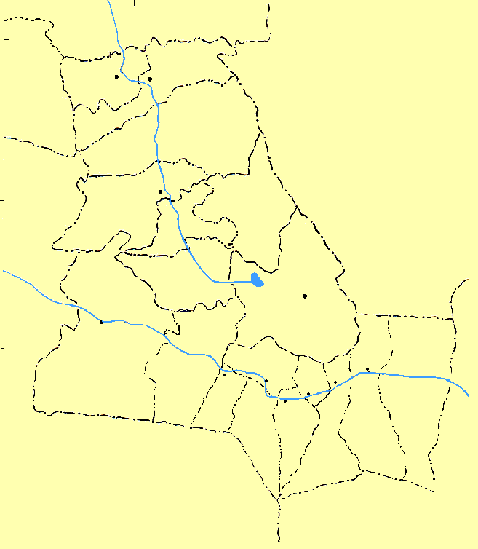
محافظة واســــــــط
32°
32°
قلعة سكر
الفجر
محافظة القادسية
الرفاعــــي

31.5 °
31.5 °

محافظة المثـــنى
النـــصر
الدواية
الشـطرة
31 °
31 °
31 °

الإصــلاح
الغراف
نهر الفرات
سيد دخيل
العـكيكة يكة
البطحاء
الطـار
الناصرية
30.5°
الجبايش
الفضلية يكة
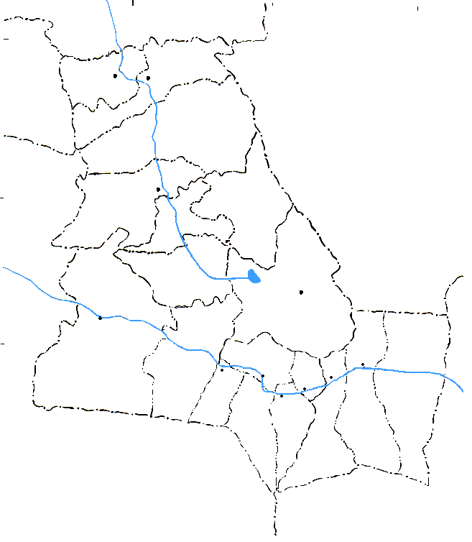
حدود ناحية
حدود قضاء
حدود محافظة
مركز قضاء
مركز محافظة
مركز ناحية
20كم
10
0
10
انهـــار وجداول
أهــوار
گرمة
بني سعيد
اور
سوق الشيوخ

الحّمار
الفـــهود

30.5 °
30.5 °
محافظة البـــصرة

47°
46.5°
46°

المصدر : زياد وهاب احمد ,تحليل بيئي للعوامل الجغرافية المؤثرة في كمية ونوعية المتساقطات الجوية في محافظة ذي قار ,رسالة ماجستير , كلية التربية , جامعة البصرة , 2008, ص19 , غير منشورة .
4
جدول(1)
تركيز بعض محددات التلوث في مياه شط الغراف (ملغم /لتر)في محافظة ذي قار2009-2010
الفصول | PH | TDS | CL | TH | Ca | Mg | SO4 | PO4 | NO3 | TUR | G&O
الصيف | 7,8 | 550 | 123 | 460 | 115 | 44 | 123 | 0,22 | 1,7 | 84 | 31
الخريف | 7,7 | 587 | 102 | 366 | 90 | 35 | 98 | 0,21 | 1,5 | 76 | 19,7
الشتاء | 7,9 | 666 | 153 | 460 | 113 | 43 | 184 | 0,17 | 2,2 | 62 | 12,3
الربيع | 7,8 | 668 | 133 | 485 | 114 | 45 | 187 | 0,21 | 2,2 | 52 | 12
المعدل | 7,8 | 606,5 | 127,8 | 442,8 | 108 | 41,8 | 148 | 0,20 | 1,9 | 68,5 | 18,8
المحدد البيئي * | 6-9,5 | 1500 | 200 | 160-480 | 200 | 50 | 200 | 3 | 50 | 10-18 | 10
المصدر:نتائج التحليلات المختبرية في مديرية بيئة محافظة ذي قار,قسم المختبرات,2010
*وزارة الصحة , التشريعات البيئية لنظام صيانة الأنهار من التلوث , دائرة حماية وتحسين البيئة رقم 25 لسنة 1998,

أما المواد الصلبة الذائبة (TDS) فقد بلغ معدل تركيزها (606,5) ملغم/لتر وتقع ضمن المواصفات العراقية , إلا أن أعلى تركيز لها سجل بواقع (668) ملغم/لتر و(666)ملغم/لتر خلال فصل الربيع وفصل الشتاء على التوالي بسبب سقوط كمية من الأمطار خلال هذين الفصلين فضلا عن المياه المستعملة في ري الأراضي الزراعية , في حين سجل اوطا تركيز ( 550)ملغم/لتر خلال فصل الصيف .
وبلغ معدل تركيز الكلوريدات CL)) (127,8) ملغم/لتر و تقع أيضا ضمن المحددات الوطنية , سجل أعلى تركيز لها (153) ملغم/لتر خلال فصل الشتاء ومرد ذلك إلى سقوط الأمطار التي تعمل على جرف وإذابة الأملاح في التربة , فضلا عن مياه الصرف الصحي التي تلقى في مجرى النهر(صورة1), في حين إن اوطا تركيز بلغ (102) ملغم/لتر سجل خلال فصل الخريف
في حين بلغ معدل تركيز العسرة الكلية (TH) بلغ معدل نتائج التحليلات (442,8)ملغم/لتر وبذلك تقع ضمن المواصفات الوطنية.
5
إلا إن أعلى تركيز لها سجل خلال فصل الربيع بلغ (485) ملغم/لتر وهو أعلى مما حدده المعيار المحلي بسبب تصريف مياه بزل الأراضي الزراعية فضلا عن طبيعة الترب الكلسية التي يجري عليها النهر, في حين سجل اقل تركيز خلال فصل الخريف بلغ (366) ملغم/لتر.
وفيما يتعلق بأيونات الكالسيوم (Ca) فقد بلغ معدلها في مياه شط الغراف (108) ملغم/لتر وبعد مقارنة ذلك مع المحددات الوطنية لنظام صيانة الأنهار والبالغة (200) ملغم/لتر جدول (1) تبين انه يقع ضمن المواصفات البيئية , وبالرجوع إلى الجدول (1) يلاحظ تقارب التركيز خلال فصل الصيف , الربيع , الشتاء بواقع (113,114,115) ملغم/لتر على التوالي ويرجع ذلك إلى المخلفات البشرية التي تلقى في النهر, فضلا عن بزل الأراضي الزراعية والأسمدة الكيمياوية وكذلك ذوبان الكالسيوم في التربة , في حين سجل فصل الخريف أوطأ تركيز فقد بلغ(90)ملغم/لتر.
بلغ معدل ايونات المغنيسوم (Mg) (41,8) ملغم/لتر ويقع ضمن المواصفات البيئية , ومن ملاحظة الجدول (1) يتبين تقارب التركيز خلال فصل الربيع والصيف والشتاء بواقع (43,44,45) ملغم/لتر في كل منهما على التوالي وهذا يرجع إلى النشاطات البشرية , فضلا عن تواجده بصورة طبيعية نتيجة ذوبان الصخور الجيرية , في حين كان أقل الفصول تركيزا" هو فصل الخريف وبواقع (35) ملغم/لتر.

6
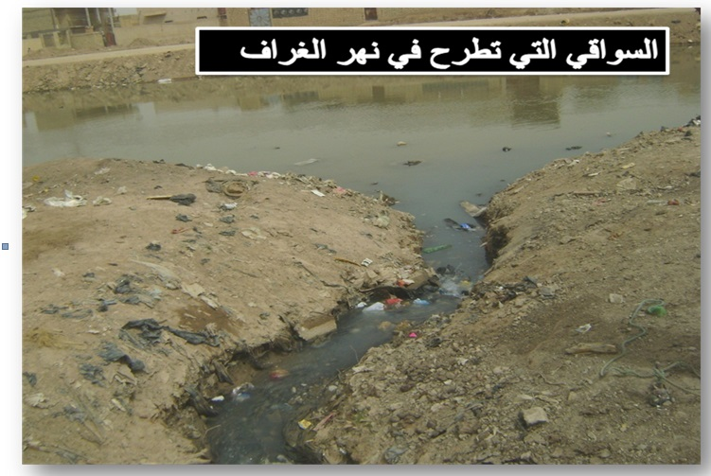
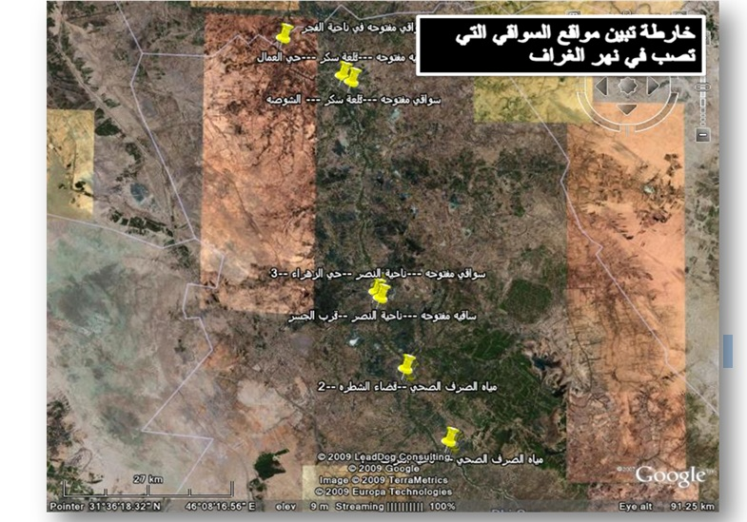

7
أما نتائج الكبريتات (SO4) فكانت ضمن المواصفات البيئية (200) ملغم/لتر, فبلغ معدل تركيزها (148) ملغم/لتر, إلا أن أعلى تركيز سجل خلال فصل الربيع (187) ملغم/لتر ومرده إلى دور مياه الصرف ومياه بزل الأراضي الزراعية فضلا عن ذوبان الكبريتات الموجودة في الصخور الرسوبية نتيجة سقوط كمية من الأمطار التي تجرف مع التربة إلى مياه النهر, في حين سجل فصل الخريف اقل تركيز(98) ملغم/لتر.
ويتبين من الجدول (1) إن معدل ايونات الفوسفات (PO4) بلغ (0,20) ملغم/لتر وبهذا فهي تقع ضمن المواصفات البيئية البالغة (3) ملغم/لتر, إلا إن أعلى معدل سجل خلال فصل الصيف اذ بلغ (0,22) ملغم/لتر بسبب مياه البزل من الأراضي الزراعية الحاوية على مركبات الفوسفات , فضلا عن مياه الصرف الصحي التي تحتوي على المادة المنشطة الموجودة في سوائل التنظيف وأكثر مادة استخداما هو متعدد فوسفات الصوديوم الذي يتحلل مباشرة في مياه الغسيل (ضياء الدين وآخرون,2010,ص24).
لقد أظهرت نتائج دراسة النترات (NO3) إن معدل تركيزها بلغ خلال مدة الدراسة(1,9) ملغم /لتر وهي تقع ضمن المواصفات البيئية كون المياه معرضة للتهوية بشكل مستمر, سجل فصل الشتاء والربيع تركيزا" متساويا" بلغ (2,2) ملغم/لتر في كل منهما , في حين ان اقل تركيز سجل خلال فصل الخريف(1,5)ملغم/لتر.
وعند الرجوع إلى الجدول (1) يلاحظ بان معدل تركيز العكورة (TUR) بلغ (68,5) ملغم/لتر و وبعد المقارنة مع المحددات الوطنية اتضح بأنه قد تجاوز تلك المحددات ويرجع ذلك إلى مياه المخلفات الزراعية والصناعية ومياه الصرف الصحي التي تلقى في النهر على طول مجراه , فضلا" عن قلة مناسيب المياه في النهر بسبب انخفاض مناسيب المياه الواردة إلى البلد , سجل أعلى تركيز (84) ملغم/لتر خلال فصل الصيف , في حين أن اقل تركيز سجل (52) ملغم/لتر خلال فصل الربيع.
أما الزيوت والشحوم (G&O) فقد بلغ معدل تركيزها (18,8) ملغم/لتر وقد تجاوزت المحددات الوطنية البالغة (10) ملغم/لتر وترجع هذه الزيادة إلى كون النهر يحمل تركيز مرتفع من الزيوت قبل دخوله المحافظة نتيجة التلوث النفطي الذي يتعرض له النهر, فضلا" عن المخلفات التي تصرف إليه خلال مروره بنواحي واقضية المحافظة حيث لا توجد محطات معالجة أو قانصات دهون (مديرية بيئة ذي قار,2010), كما أن لمياه الصرف الصحي دور بارز في زيادة تركيز الزيوت والشحوم , فضلا عن انتشار ظاهرة غسل السيارات على جانبي النهر التي تلقي بمخلفاتها مباشرة في النهر, سجل أعلى تركيز لها (31) ملغم/لتر خلال فصل الصيف , في حين سجل اوطا تركيز وبواقع (12)ملغم/لتر خلال فصل الربيع.

ثانيا: تقييم مياه شط الغراف لأغراض الشرب والري
بعد التعرف على ابرز الخصائص النوعية لمياه شط الغراف ومعرفة قيم تركيزها يمكن تقييم وإعطاء الصورة النهائية عن مدى صلاحية شط الغراف للاستخدامات البشرية .
8
1- صلاحية مياه شط الغراف للشرب :
عند الرجوع إلى الجدول (1) الخاص بمعرفة تركيز بعض محددات التلوث في مياه شط الغراف ومقارنتها مع الحدود المسموح بها لنوعية المياه المستعملة لأغراض الشرب ضمن المواصفات العراقية , فقد تبين إن قيم الأس الهيدروجيني , والأملاح الذائبة , والكلوريدات ,والعسرة الكلية , والمغنيسيوم , والكبريتات , والفوسفات , والنترات , كانت في جميع فصول السنة ضمن المواصفات العراقية وبهذا فان المياه توصف بأنها صالحة , في حين نجد ان الكالسيوم , والعكورة , والزيوت والشحوم , قد تجاوزت المواصفات ولكافة الفصول لذلك توصف بأنها غير صالحة .جدول(2)
جدول(2)
مقارنة معدلات تركيز الملوثات في مياه شط الغراف (ملغم/لتر) مع المواصفات العراقية لمياه الشرب
الفصول | PH | TDS | CL | TH | Ca | Mg | SO4 | PO4 | NO3 | TUR | G&O
الصيف | 7,8 | 505 | 123 | 460 | 115 | 44 | 123 | 0,22 | 1,7 | 84 | 31
الخريف | 7,7 | 587 | 102 | 366 | 90 | 35 | 98 | 0,21 | 1,5 | 76 | 19,7
الشتاء | 7,9 | 666 | 153 | 460 | 113 | 43 | 184 | 0,17 | 2,2 | 62 | 12,3
الربيع | 7,8 | 668 | 133 | 485 | 113 | 45 | 187 | 0,21 | 2,2 | 52 | 12
المواصفات العراقية | 6,5-8,5 | 500-1000 | 250 | 500 | 75 | 50 | 250 | 3 | 50 | 18 | 10
الملاحظات | صالحة | صالحة | صالحة | صالحة | غير صالحة | صالحة | صالحة | صالحة | صالحة | غير صالحة | غير صالحة

المصدر:من عمل الباحث اعتمادا على
1-نتائج التحليلات المختبرية في مديرية بيئة محافظة ذي قار, قسم المختبرات,2010
2- وزارة الصحة , التشريعات البيئية لنظام صيانة الأنهار من التلوث , دائرة حماية وتحسين البيئة رقم 25 لسنة1998
2- صلاحية مياه نهر الغراف للري :
يمكن التعرف على نوعية المياه وصلاحيتها للري من خلال ما تحويه من مواد صلبة ذائبة والتوصيلية الكهربائية ∗ فهي التي تحدد صلاحية المياه للري والذي ينعكس على نوعية وكمية المحصول الزراعي , فمن خلال مقارنة الخصائص النوعية لمياه شط الغراف مع محددات المنظمة الإسلامية للتربية والثقافة والعلوم ∗لتقييم صلاحيتها للري تبين إن الأس الهيدروجيني ,والمواد الصلبة الذائبة , والمغنيسيوم , والكبريتات , والفوسفات , والنترات , كانت ضمن الحدود المسموح بها وهي صالحة للري في كافة فصول السنة في حين ان الكالسيوم تجاوز الحدود المسموح بها ولكافة فصول السنة. جدول(3)
9
جدول(3)
مقارنة معدلات تركيز الملوثات في مياه شط الغراف(ملغم/لتر)مع محددات المنظمة الإسلامية للتربية والعلوم لتحديد صلاحيتها للري
الفصول | PH | TDS | Ca | Mg | SO4 | NO3
الصيف | 7,8 | 505 | 115 | 44 | 123 | 1,7
الخريف | 7,7 | 587 | 90 | 35 | 98 | 1,5
الشتاء | 7,9 | 666 | 113 | 43 | 184 | 2,2
الربيع | 7,8 | 668 | 114 | 45 | 187 | 2,2
المحددات* | 6-8,5 | 2000 | 20 | 50 | 200 | 10
الملاحظات | صالحة | صالحة | غير صالحة | صالحة | صالحة | صالحة

المصدر:من عمل الباحث بالاعتماد على
1-نتائج التحليلات المختبرية في بيئة محافظة ذي قار,قسم المختبرات,2010
2-*صفاء مجيد عبد الصاحب المظفر,التباين المكاني لتلوث الترب في محافظة النجف,رسالة ماجستير,كلية الآداب,جامعة الكوفة ,2007,ص62,غير منشورة

وعند الرجوع إلى الجدول (2) يتبين إن العسرة في مياه شط الغراف توصف بأنها ذات عسرة عاليه جدا" وأعلى من الحد المسموح به وفقا" لتصنيف (tood) جدول (4)

10

جدول (4)
تصنيف عسرة المياه حسب تصنيف (tood)
وصف حالة الماء | حدود العسرة(ملغم/لتر)
يسر | 0-75
عسر نسبيا" | 75-150
عسر | 150-300
عسر جدا" | أكثر من 300

صفاء مجيد عبد الصاحب المظفر,التباين المكاني لتلوث الترب في محافظة النجف,رسالة ماجستير,كلية الآداب,جامعة الكوفة ,2007,ص63,غير منشورة

وعند الرجوع إلى الجدول (2) يتبين إن الكلوريدات توصف بأنها ذات تركيز جيد وصالحة للري بعد مقارنتها مع تصنيف (scofield) جدول (5).
جدول(5)
تصنيف المياه حسب ما تحتويه من الكلوريدات حسب تصنيف (ٍscofield) لمياه الري
وصف حالة الماء | حدود الكلوريدات ( ملغم/لتر)
ممتاز | اقل من 142
جيد | 142-250
مسموح به | 250-425
مشكوك فيه | 425-710
غير ملائم | أكثر من 710
صفاء مجيد عبد الصاحب المظفر, التباين المكاني لتلوث الترب في محافظة النجف , رسالة ماجستير , كلية الآداب , جامعة الكوفة ,2007 , ص82 , غير منشورة

11

المصادر
1- حسن سوادي نجيبان الغزي , هيدرولوجية شط الغراف واستثماراتة , رسالة ماجستير , كلية التربية , جامعة البصرة , 2004 ,غير منشورة .
2- زياد وهاب احمد ,تحليل بيئي للعوامل الجغرافية المؤثرة في كمية ونوعية المتساقطات الجوية في محافظة ذي قار ,رسالة ماجستير , كلية التربية , جامعة البصرة ,غير منشورة .
3- صفاء مجيد عبد الصاحب المظفر ,التباين المكاني لتلوث الرب في محافظة النجف , رسالة ماجستير , كلية الاداب , جامعة الكوفة , 2007 ,غير منشورة.
4- ضياء الدين واخرون , بعض محددات التلوث في مياه الصرف الصحي لمستشفيات النجف الاشرف , مجلة الكوفة لعلوم الكيمياء , العدد 1 , المجلد 1 , 2010.
5- علي ناصر عبد الله الصرائفي , الآثار البيئية للملوثات الصناعية في محافظة ميسان , رسالة ماجستير , كلية التربية , جامعة البصرة , 2009 , غير منشورة.
6- وزارة البيئة , مديرية بيئة محافظة ذي قار , قسم المختبرات .
7- وزارة الصحة , التشريعات البيئية لنظام صيانة الأنهار من التلوث , دائرة حماية وتحسين البيئة , رقم 25 , 1998 .

12

• اجريت التحليلات الفيزياوية والكيمياوية للعينات المدروسة في مختبرات بيئة محافظة ذي قار.
 لم يتم قياس التوصيلية الكهربائية من قبل المختبر لذا اكتفى الباحث بالاعتماد على كمية الملوحة
∗ لم يتطرق هذا المعيار إلى عسرة المياه والكلوريدات لذلك تم الاعتماد على مصادر أخرى لتقييم صلاحية المياه للري


